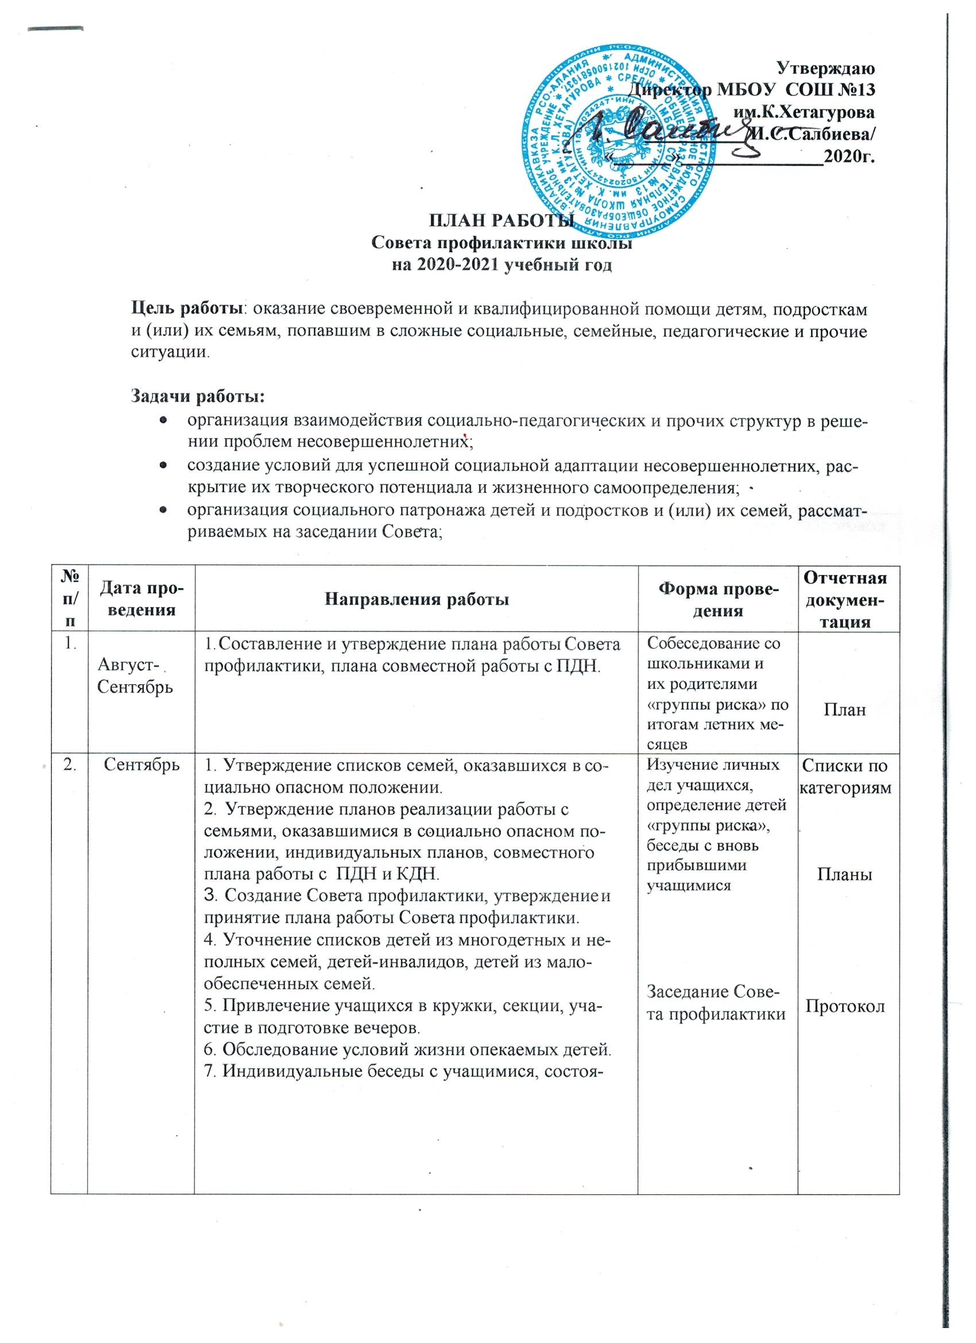

 |  | щими на внутришкольном учете и учете ПДН, КДН, с учениками, чьи семьи находятся в социаль- но – опасном положении, не желающими соблю-  дать Устав школы, злостных нарушителей норм по- ведения на уроках и во внеурочное время.  - Участие в месячнике «Безопасность детей».  - Индивидуальные семейные консультации.  - Утверждение графиков дежурства по школе. |  | Графики дежурств
3. | Октябрь | 1. Отслеживание успеваемости и посещаемости учащихся. 2.Заслушивание учащихся, нарушивших Устав школы, внутришкольные правила (по предложению классных руководителей).  - Занятость учащихся, состоящих на учете, в уч- реждениях дополнительного образования,  анализ проведения свободного времени школьни- ками, в том числе с девиантным поведением, ока- зание им помощи в выборе занятий по интересам.  - Уроки доброты, акция «Забота» (классные часы ко Дню пожилых людей). | Заседание Сове- та профилактики | Протокол
4. | Ноябрь | - Профилактические беседы с учащимися, неус- певающими по итогам I четверти и их родителями.  - Рейды и посещение неблагополучных семей. Работа по представлениям классных руководите- лей.  - Посещение уроков с целью – «Работа с трудны- ми учащимися на уроке».  - Уроки здоровья (беседы классного руководителя по профилактике наркомании, алкоголизма, таба- кокурения.)  - Индивидуальные беседы с учащимися, состоя- щими на внутришкольном учете и учете инспекции, с учениками, чьи семьи находятся в социально – опасном положении, не желающими соблюдать Ус- тав школы, злостных нарушителей норм поведения на уроках и во внеурочное время. | Заседание Сове- та профилактики | Протокол
5. | Декабрь | - Работа с учащимися и их родителями, имеющи- ми пропуски без уважительных причин. Приглашение родителей на заседание Совета про- филактики, не выполняющих обязанности по вос- питанию и обучению детей.  - Заслушивание неуспевающих учащихся по предварительным итогам II четверти. Работа с не  успевающими учащимися по результатам 1 полуго- дия.  - Организация встречи учащихся с инспектором по делам несовершеннолетних «Административная и уголовная ответственность».  - Классные родительские собрания. Родительский лекторий «Наши дети – единомышленники», «Про- блемы семейного воспитания» и т.д.  - Индивидуальные семейные консультации.  - Акция «Подари радость» ко Дню инвалидов.  - Планирование работы с учащимися на зимних каникулах. | Заседание Сове- та профилактики | Протокол

6. | Январь | - Результаты анкетирования на выявление жесто- кого обращения с детьми.  - Работа с учащимися девиантного поведения по представлениям классных руководителей.  - Индивидуальные семейные консультации (с ро- дителями учащихся, находящихся в социально- опасном положении).  - Проверка дневников учащихся.  - Проверка посещения кружков учащимися шко- лы.  - Анкетирование учащихся 9, 11 классов о пер- спективах продолжения образования после оконча- ния школы. | Заседание Сове- та профилактики | Протокол
7. | Февраль | - Работа с учащимися, нарушающими правила по- ведения в школе.  - Работа с учащимися, имеющими пропуски по не- уважительным причинам, неудовлетворительные оценки.  - Работа по представлениям классных руководите- лей. | Заседание Сове- та профилактики | Протокол
8. | Март | - Контрольное заседание по работе с учащимися, неуспевающими в 3 четверти.  - Заслушивание учащихся, нарушивших Устав школы, внутришкольные правила (по предложению классных руководителей).  - Классные родительские собрания. Родительский лекторий «вредные привычки ребенка. Как им про- тивостоять?» | Заседание Сове- та профилактики | Протокол
9. | Апрель | - Рейды и посещение неблагополучных семей. Работа по представлениям классных руководите- лей.  - Работа с учащимися и их родителями, имеющи- ми пропуски без уважительных причин и неудовле- творительные оценки.  Приглашение родителей на заседание Совета про- филактики, не выполняющих обязанности по вос- питанию и обучению детей.  - Индивидуальные семейные консультации (с ро- дителями учащихся, находящихся в социально- опасном положении).  - Проведение трудового десанта «Мой школьный двор». | Выездное засе- дание Совета профилактики | Протокол
10 | Май | - Предварительная летняя занятость учащихся, со- стоящих на учете.  - Подведение итогов работы Совета (анализ). От- чет о работе Совета профилактике за 2020-2021 учебный год. Составление плана работы Совета на следующий год.  - Отчеты классных руководителей по индивиду- альной работе с «трудными» учащимися.  - Выявление намерения детей «группы риска» уча- ствовать в трудовой деятельности.  - Сбор предварительной информации об устройст- ве выпускников 9-х, 11-х классов. | Заседание Сове- та профилактики | Протокол

